Список предметов-вдохновителей
- кусочки тряпок разных фактур;
- скотч;
- деревянная ложка или миска;
- трубочки для коктейля;
- фольга;
- старая шапка (можно посадить в нее небольшую игрушку или сказать: из этого можно сделать нору или еще что-то);
- пакет или сумка + задание («собери-ка то, что может понадобиться на острове);
- страшим дошкольникам: набор инструментов и кусок плотного картона или деревяшка;
- газеты и ножницы;
- фотоальбом с фотографиями с отдыха;
- игрушки, с которыми ребенок играл до года-двух;
- немного крупы в небьющейся миске;
- мелки и доска (или любая покрашенная графитовой краской твердая поверхность);
- таз с водой и резиновые игрушки;
- воздушные шарики.

Этот список можно пополнять. Ваши помощники – любые безопасные для ребенка объекты, которые стимулируют работу фантазии и сенсорные впечатления, то есть тактильные, слуховые, зрительные, моторные ощущения.

Консультационный центр
«Помощь рядом»
с.Завьялово

Ребенок все время
в гаджете:
КАК ОТВЛЕЧЬ

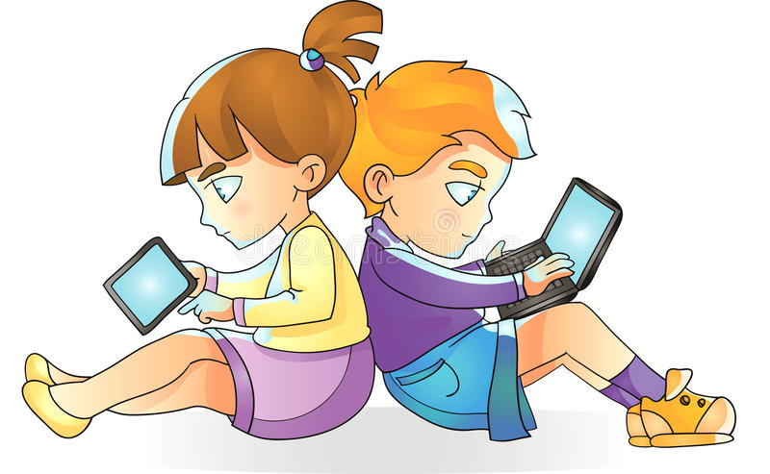

Выполнила : Малова О.Н.

ПЛАН ДЕЙСТВИЙ, КОГДА ВАМ КАЖЕТСЯ,
ЧТО РЕБЕНОК НЕ ВЫПУСКАЕТ ИЗ РУК ГАДЖЕТ

- ВДОХНОВЛЯЙТЕ РЕБЕНКА
Создайте условия, чтобы у ребенка появилось вдохновение заняться чем-то еще. Достаньте игрушки, в которые он давно не играл, предложите ему мате-
риалы для творчества или придумайте поручение.
- ПРОЯВИТЕ ИНТЕРЕС
Активно поддерживайте занятия ребенка, не связанные с гаджетом. Расспросите ребенка и сами расскажите, что вам нравится в его игре и творчестве. При этом не упоминайте электронные игры.

- ХВАЛИТЕ РЕБЕНКА
Когда ребенок занят не гаджетом, используйте описательную похвалу. Опишите, что он делает: «Да у тебя тут настоящая художественная студия!», «Я вижу целую армию солдатиков». Опишите свои позитивные впечатления: «Когда я смотрю на этот
рисунок, я так и вижу море». Опишите усилия или и способности ребенка: «Ого! Непросто же было это сделать!», «Эти пятнышки у тебя получились такие
яркие, как настоящие цветы на лугу».

Например:

Ребенок нарисовал рисунок и показывает маме.
Вместо | Надо
Мама:  «Красиво! Ого!» | Мама: «Смотри-ка, тут и рыбка нарисована!  А это напоминает мне ту ракушку, которую  мы нашли в Сочи».
Ребенок быстро откладывает рисунок. | Ребенок: «Да! Нарисую еще, какие камешки мы нашли…»

- БУДЬТЕ ПОСЛЕ- ДОВАТЕЛЬНЫ
Сами не используйте гаджеты без острой необходимости и для отдыха, и развлечения. Также не используйте разрешение или запрет на игру в качестве средства воспитания.

Например:
Ребенок с планшетом в руках намеревается играть.

Вместо | Надо
Мама: «Брось его уже!»  Или  «Хватит! Много уже  играл!»  Или  «Опять ты с планшетом! Тебе делать, что  ли, нечего больше?  Полный дом игрушек!» | Мама  (переключение через  тактильный контакт): | «А ну, иди-ка сюда,  я тебя по обнимаю!  Ты мой медвежонок!»  Обнимает ребенка,  поднимает на руки.
 | Или (переключение  через игру): | «Эй, парень, у нас тут  полицейский участок  и все гаджеты запрещены! Придумай-ка что-то другое!»
Ребенок  «Не хочу! Надоело!  Не много! Хочу планшет!» | Ребенок  вдохновляется  игрой: | «Если это полицейский  участок, то где же твой  пистолет? Сейчас при-  несу!»

- ПРИДУМАЙТЕ ПРАВИЛА
Уменьшите количество и репертуар электронных игр на гаджете ребенка. Обдумайте и решите, на какое время и при каких условиях вы считаете электронную игру возможной. Убедитесь, что ваши правила понятны и непротиворечивы. Сообщите ребенку о своем решении. Придерживайтесь его.

- ОБНИМИТЕ РЕБЕНКА
Когда ребенок готов взяться за гаджет, обеспечьте ему приятный физический контакт с собой. Погладьте по голове, обнимите, покачайте на коленях, побегите вдогонку за ним.

- ОЦЕНИТЕ СИТУАЦИЮ
Часто дети привязаны к гаджетам не просто так, а потому, что это удобно их родителям. Подумайте, может быть, вы «отделываетесь» гаджетом или мультиком каждый раз, когда у вас нет сил или настроения взаимодействовать с ребенком. Если так, то помните: чтобы изменить детское поведение, сначала вы должны сами что-то поменять во взаимодействии с ним.

- СОЗДАВАЙТЕ ВПЕЧАТЛЕНИЯ
Часто гаджеты нужны детям, которым не хватает впечатлений. Пополняйте запас впечатлений ребенка – когда можете, поиграйте с ним, помогите ему развить сюжет игры, разнообразьте его досуг. Когда не можете играть, предложите ребенку предмет или
материал, который вдохновит его на игру, и с помощью которого он получит сенсорные и эмоциональные впечатления. Используйте список «предметов- вдохновителей».

- ОСТАВЬТЕ ПОСЛАНИЕ
Оставьте ребенку записку с вашим пожеланием, даже если он еще не умеет читать. Прочитайте ее ребенку. В записке вежливо и с симпатией изложите просьбу к ребенку или правило. Например: «Милые дети! Прошу вас придумать и нарисовать по 5 занятий, которые вам понравятся больше игры на планшете. Люблю вас, папа».

